О КРЕСТНОМ ЗНАМЕНИИ

Служба церковная совершается со многими поклонами. Пред совершением поклона нужно сперва осенить себя крестным знамением, а потом сделать поклон. Крестное знамение должно изображать на себе правильно, с благоговением, не спеша.
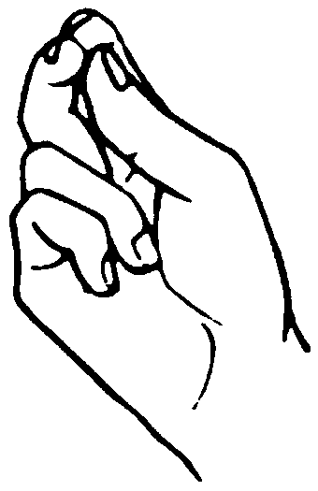Для этого большой, указательный и средний пальцы правой руки соединяются таким образом, чтобы концы их были сложены обязательно ровно - в знак равенства Святой Троицы, два остальных пальца - безымянный и мизинец - пригибаются к ладони. Два пригнутых к ладони пальца означают веру в Сына Божия Иисуса Христа и что Он имеет два естества - есть Бог и человек. Сложенную таким образом десницу (правую руку) следует полагать сначала на чело (лоб), чтобы просветил Господь ум наш, затем на чрево (живот), дабы укротил воюющую на дух плоть, а после на правое и на левое плечи — для освящения нашей деятельности. Крестное знамение обычно совершается при словах: "Во Имя Отца, и Сына, и Святого Духа" или любом другом начале и конце молитвы.
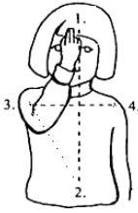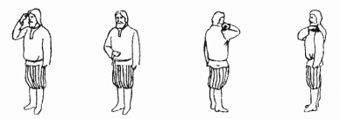
При прикладывании (лобызании) ко Святому Евангелию, Кресту, честным мощам и иконам следует подходить в должном порядке, не спеша и не теснясь, полагать два поклона пред целованием и один после целования святыни. Прикладываясь к иконам Спасителя, Божией Матери и святых, не следует целовать иконы в лик (лицо). На иконе может быть изображено несколько священных лиц, но целовать икону полагается один раз, дабы при стечении молящихся не задерживать других и тем не нарушать благочиния в храме.

Если класть крестное знамение лоб - грудь, то получается перевёрнутый крест.

